OBJAVA ZA MEDIJE

PREDSJEDNIK HAZU AKADEMIK ZVONKO KUSIĆ PRIMIO PREDSJEDNIKA UPRAVNOG ODBORA HRVATSKE ZAKLADE ZA ZNANOST
AKADEMIKA DARIA VRETENARA

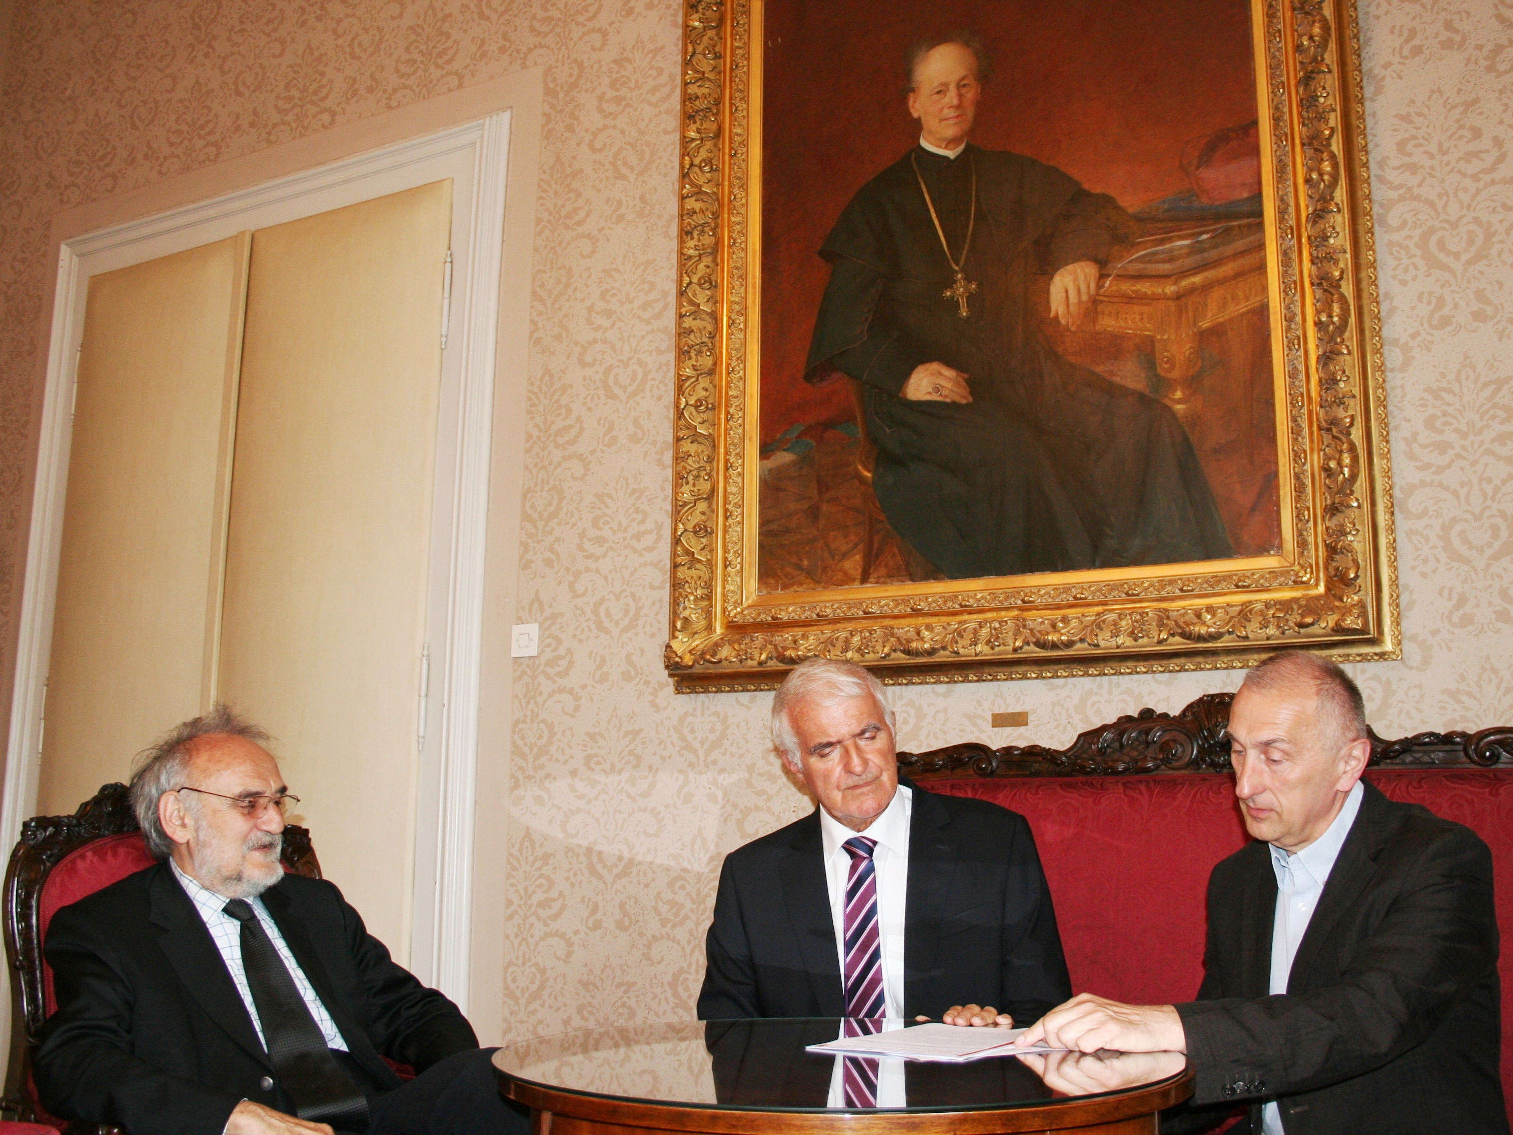

Zagreb, 1. srpnja 2014. – Predsjednik Hrvatske akademije znanosti i umjetnosti akademik Zvonko Kusić sastao se u utorak 1. srpnja s predsjednikom Upravnog odbora Hrvatske zaklade za znanost akademikom Dariom Vretenarom. Na sastanku je bio i glavni tajnik HAZU akademik Pavao Rudan koji je ujedno i član Upravnog odbora Zaklade. Glavna tema sastanka bila je suradnja Zaklade i Hrvatske akademije. Razgovaralo se i o stanju u hrvatskoj znanosti, financiranju znanosti te o suradnji s međunarodnim znanstvenim fondovima.

Odnosi s javnošću HAZU
Marijan Lipovac

